Равенство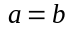

Не делится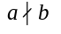

Подобно или равно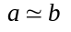

Стремиться к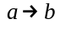

Следует